直播录播教室对接流程

说明
- 此流程适用于单位或个人申请录播教室学校到云视频直播平台。
- 下面文档中出现的<sitename>字样，代表网站域名。
- 建邺教育直播平台域名：live.jyedu.cn

流程

提出申请
- 申请人员在云视频直播平台（http://live.jyedu.cn/Home/LiveSchool），点击“我要对接录播教室”按钮进入申请界面，如下图：
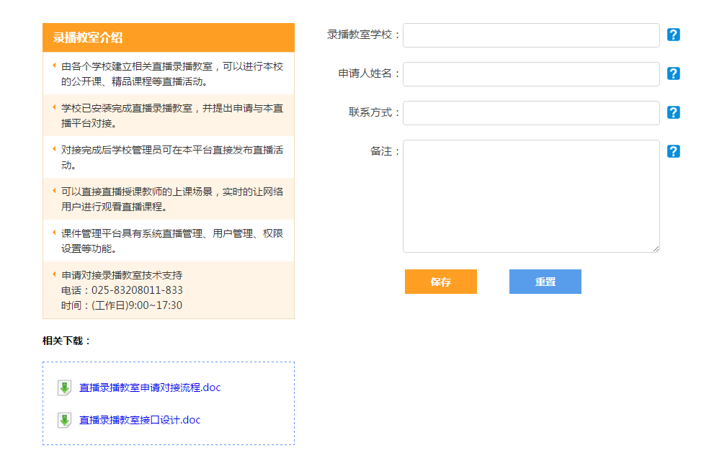
其中，上面各字段如下：
- 录播教室学校：指申请直播录播教室的学校的中文名称， 50个字符以内；
- 申请人姓名：指申请人的姓名， 50个字符以内；
- 联系方式：指申请人的联系方式，可为手机号码、电话号码、电子邮件、qq等；
- 备注：其他说明信息，200个字符以内。
- 填写完上面的信息后，点击“保存”。提交后，管理员会进行审核，并通过联系方式与您进行联系，来确定直播录播教室其他的相关信息。
- 直播录播教室审核通过后，会暂时在录播教室学校后面加“（测试）”字样，在完全测试通过后，可与我公司人员或管理员联系去掉“（测试）”字样。

开发阶段
根据《直播录播教室接口设计_v1.0.doc》，进行相关开发，调用接口，推送信号。

测试直播

测试开启直播
- 申请在该直播录播教室学校下的直播活动；
- 开启直播录播教室的相关设备，开始推送信号；
- 在浏览器中输入http://live.jyedu.cn/home/LiveSchool，在录播教室学校列表中找到您的录播教室(此时会有live标记标识正在直播)，点击即可进入到直播页面观看直播活动；
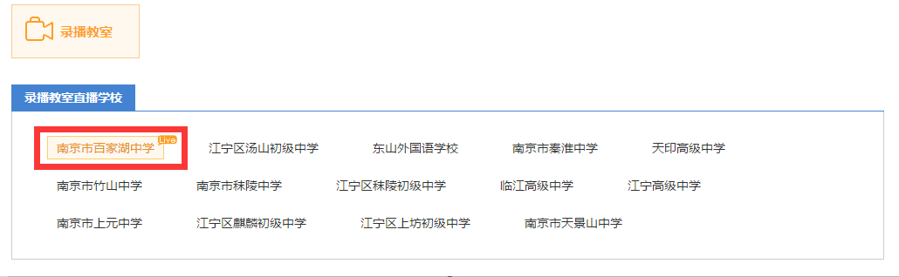
- 正常情况：视频直播信号正常，如下图：
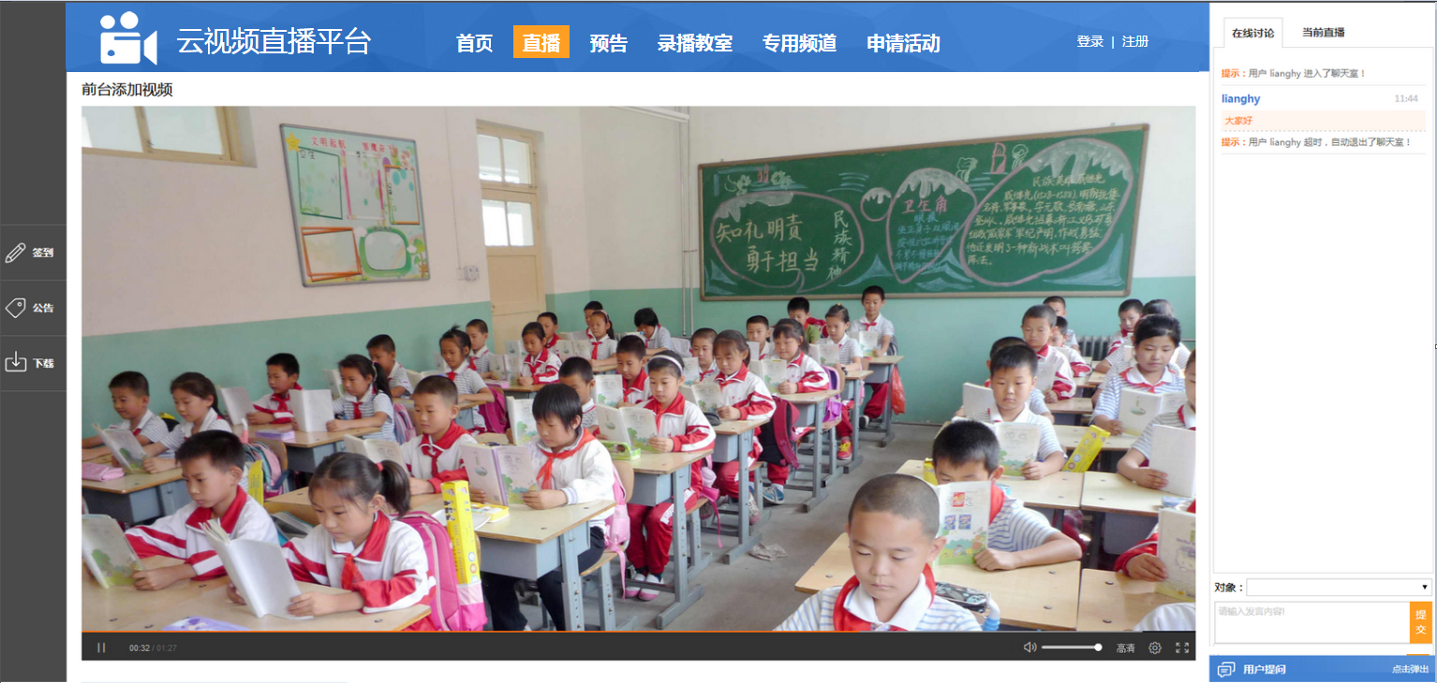

测试关闭直播
- 关闭直播录播教室信号推送；
- 刷新录播教室页面：http://live.jyedu.cn/home/LiveSchool；
- 正常情况：该录播教室没有live字样，表明该录播教室已经关闭直播。
